Салат «Рождественский венок»

Продукты:
400 г. куриной грудки (отварной)
1 головка репчатого лука
2 варёных яйца
100 г сыра
майонез
зелень петрушки, укропа, отварная морковь, болгарский перец (красный) и маслины без косточек

- Репчатый лук мелко нашинковать и обжарить на разогретой сковороде, в небольшом количестве растительного масла.
- Отварную куриную грудку нарезать кубиками, добавить к луку.
- Мясо с луком обжарить минут 5, пока не зазолотится. Затем выложить на плоскую тарелку. Остудить.
- Для придания ровной формы салату взять стеклянную банку и поставить в середину блюда, на котором будет подаваться салат.
- Первый слой - куриное мясо, обжаренное с луком, покрыть майонезом.
- Второй слой - тертые на крупной терке яйца, покрыть майонезом.
- Третий слой - тертый на крупной терке сыр, покрыть майонезом.
- Вынуть банку.
- Укроп мелко нарезать и посыпать сверху.
- Отварную морковь нарезать тонкими полосками, разложить в виде яркой ленты и майонезом нанести на нее узор.
- Из красного перца сделать небольшие ромбики, уложить поверх зелени.
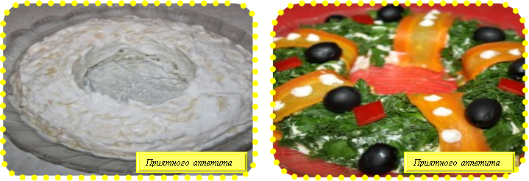
- Далее черёд маслин, они завершают композицию.

Салат с курицей и макаронами

Продукты:
300 г макарон
200-250 г мяса копчёной курицы
100 г консервированного зелёного горошка
небольшой пучок зелёного лука
0,5 болгарского перца
майонез, перец, соль
сок лимона

- Макароны отварить в подсолённой воде.
- Мясо курицы порезать на небольшие кусочки.
- С консервированного горошка слить жидкость.
- Лук и перец вымыть и мелко нарезать.
- Майонез смешать с лимонным соком.
- Все подготовленные ингредиенты соединить, посолить, поперчить и перемешать.

Салат куриный

Продукты:
500 г куриных грудок
3 столовые ложки майонеза
2 столовые ложки кунжутного масла
1 стебель сельдерея
0,5 столовой ложки семян кунжута
1 маленький пучок зелёного лука
перец молотый, соль

- Куриные грудки приготовить на медленном огне (одна столовая ложка кунжутного масла), предварительно посолив. Можно добавить воды, чтобы мясо потушилось.
- Готовые грудки остудить и порезать на небольшие кусочки.
- Стебель сельдерея и лук вымыть и мелко нарезать.
- В салатнике соединить вместе майонез, семена кунжута, кунжутное масло.
- Хорошо перемешать.
- В салатник положить готовое мясо, соль, перец, нарезанные сельдерей и зелёный лук.
- Тщательно перемешать.
ПРЯНЫЙ куриный САЛАТ

Продукты:
2 столовые ложки лимонного сока
2 чайные ложки красного молотого перца
4 столовые ложки майонеза
1 луковица
300-400 г куриного мяса
2 стебля сельдерея
1 зелёное яблоко
3 помидора черри

- Соединить лимонный сок, красный перец, майонез и мелко нарубленную луковицу. Хорошо перемешать и оставить на 30 минут.
- Сельдерей и яблоко нарезать кубиками.
- Куриное мясо отварить в подсолённой воде, остудить и нарезать.
- Соединить сельдерей, яблоко, залить некоторым количеством смеси майонеза и лимонного сока.
- Сверху выложить куриное мясо, полить оставшимся соусом, украсить черри.

куриный САЛАТ С АВОКАДО

Продукты:
200 г куриных грудок
1 манго
1 авокадо
листья салата
пряные травы
1 столовая ложка оливкового масла
сок 0,5 лимона
соль

- Куриные грудки промыть, отварить до готовности. Мясо остудить, нарезать небольшими кусочками.
- Мякоть авокадо нарезать небольшими кубиками.
- Мякоть манго нарезать кубиками.
- Все подготовленные ингредиенты соединить, посолить, посыпать пряными травами, сбрызнуть соком лимона и оливковым маслом.
- Листья салата сложить на тарелке так, чтобы получилось углубление.
- Выложить готовый салат на салатные листья.

